[上海市同仁医院论文陷入 “图像重复” 舆论漩涡](https://mp.weixin.qq.com/s?__biz=Mzk0ODcwOTAyMQ==&mid=2247499033&idx=1&sn=167ba15298200ea5c29a5e80c1c72a55)

柯南君[柯南科研](javascript:void(0);)2025-04-19 08:53:31浙江

Conan scientific research

**质疑资讯**

**科研诚信**

**撤稿披露**

2016年10月，上海交通大学医学院附属同仁医院、上海交通大学医学院联合在Journal of Clinical Investigation（IF13.3003/1区）期刊上发表了一篇论文。在发表9年后，因图片组内重复在pubpeer上被读者质疑。论文题为“Sorting protein VPS33B regulates exosomal autocrine signaling to mediate hematopoiesis and leukemogenesis”。

第一作者：上海交通大学医学院附属同仁医院的Hao Gu

通讯作者：上海交通大学医学院附属同仁医院的Junke Zheng、Guo-Qiang Chen，上海交通大学医学院的Junling Liu

该研究获得了多项基金支持，包括国家基础研究计划(973计划，2014CB965000；NO2015CB910403)、上海市教委创新计划（资助13G20）、国家自然科学基金（资助81370654、81422001、81570093、91439115、81030039、81430061、81525001）、千人青年精英计划、上海高等学校特聘教授（东方学者）计划、美国国立卫生研究院（1R01CA172268）、美国德克萨斯州癌症预防研究所（CPRIT RP140402）、泰山学者免疫学计划等资助。

论文信息

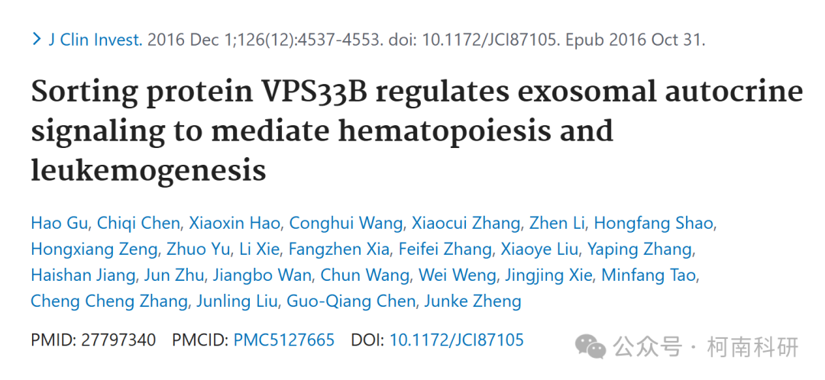

发表期刊

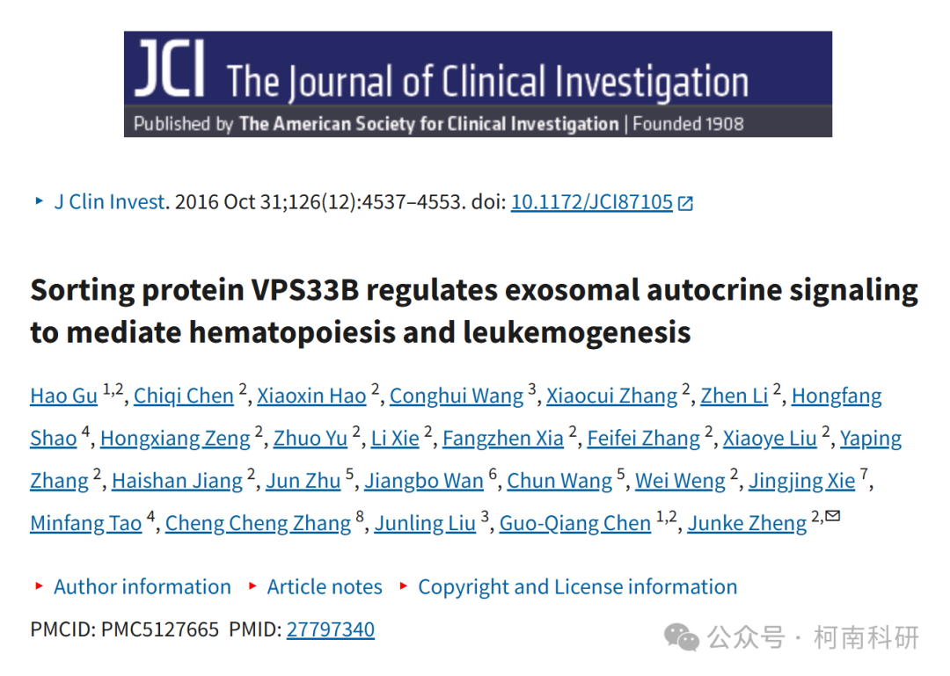

质疑内容

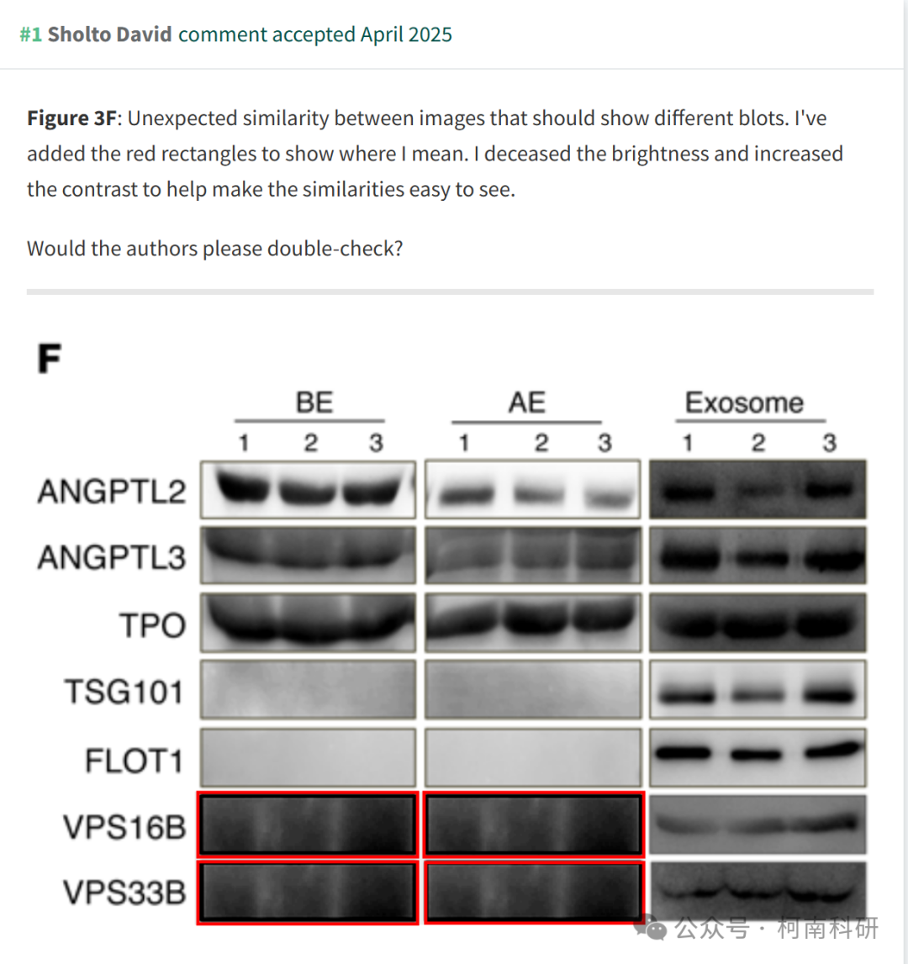

作者回应

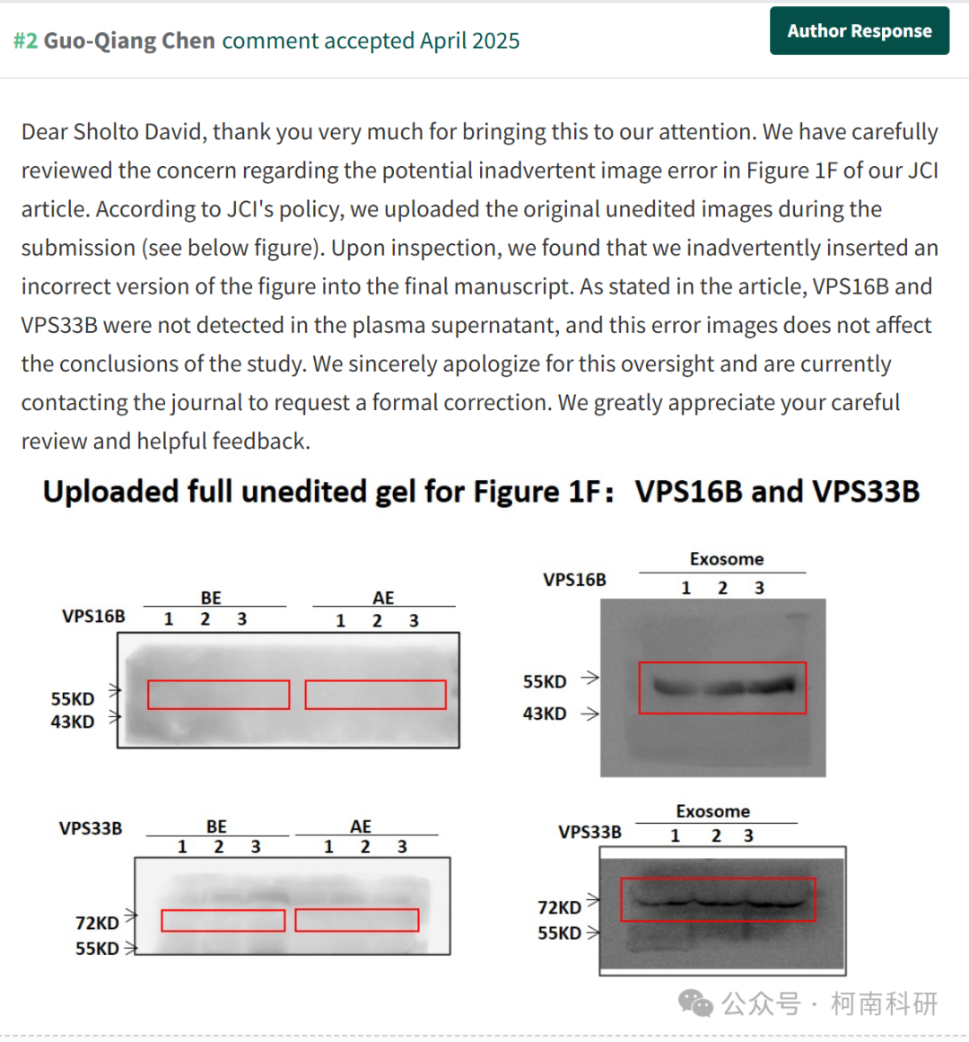

参考信息：https://pubpeer.com/publications/CB36B67EE3BE50964129630476E063

免责声明：信息来源于Pubpeer、Pubmed及相关期刊，提及人名均为音译！

对于文章内容的真实性、完整性、及时性本公众号不做任何保证或承诺，仅供读者参考！

如有侵权，请及时联系公众号后台！

**END**

**柯南科研  
关注最新科研生态，追踪撤稿文量，营造良好科研氛围**

